ΣΤ. ΜΗΧΑΝΙΚΗ

1. Μπορεί ένα ελαφρύ σώμα να σηκώσει ένα βαρύτερο;

Υλικά:
- Ένα ελαφρύ σώμα (π.χ. μια βίδα).
- Ένα βαρύτερο σώμα (π.χ περισσότερες βίδες ή δυο μολυβήθρες).
- Ένα γερό σπάγκο μήκους περίπου 40 εκατοστών του μέτρου.
- Μια κουβαρίστρα (ή ένα καρούλι ή ένα κυλινδρικό χαρτονένιο σωλήνα).

Τι κάνουμε:
- Περνάμε το σπάγκο μέσα από την τρύπα που υπάρχει στον άξονα της κουβαρίστρας.
- Δένουμε καλά στην πάνω άκρη του σπάγκου το ελαφρύ σώμα και στην κάτω το βαρύτερο.
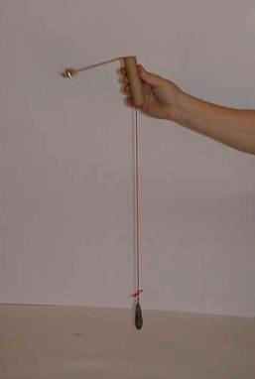
- Κρατάμε την κουβαρίστρα με το ένα σου χέρι και αρχίζουμε να την περιστρέφουμε, ώστε το ελαφρύ σώμα να κάνει κυκλική κίνηση.

Τι παρατηρούμε:
Όσο γρηγορότερα περιστρέφεται η βίδα, τόσο πιο πολύ προς τα πάνω ανεβάζει το μεγάλο βάρος.

Εξήγηση:
Για να κάνει η βίδα κυκλική κίνηση, πρέπει να ενεργεί σε αυτήν κεντρομόλος δύναμη. Ρόλο κεντρομόλου δύναμης παίζει το βάρος του μεγάλου σώματος. Προκύπτει ότι με σταθερή κεντρομόλο δύναμη (στην περίπτωσή μας το βάρος του βαρύτερου σώματος) μεγαλύτερη ταχύτητα περιστροφής οδηγεί σε μεγαλύτερη ακτίνα περιστροφής. Μεγαλύτερη ακτίνα περιστροφής συνεπάγεται μετακίνηση του βαρύτερου σώματος προς τα πάνω.

2. Το κουτί που κυλάει προς τον ανήφορο

Υλικά:
- Ένα άδειο μεταλλικό κυλινδρικό κουτί.
- Ένα χάρτινο κύλινδρο, π.χ. τον κύλινδρο που υπάρχει στο κέντρο του ρολού του χαρτιού υγείας ή του χαρτιού κουζίνας.
- Κόλλα, καρφάκια.
- Μια σανίδα, δυο - τρία βιβλία.

Τι κάνουμε:
- Κολλάμε το χάρτινο κύλινδρο στο εσωτερικό πλευρικό τοίχωμα του κουτιού έτσι, ώστε η μια άκρη του κυλίνδρου αυτού να ακουμπάει στον πάτο του κουτιού.
- Γεμίζουμε το χάρτινο κύλινδρο με καρφάκια και με τη βοήθεια κολλητικής ταινίας κλείνουμε το ανοιχτό του άκρο.
- Πάνω στην επιφάνεια ενός τραπεζιού τοποθέτησε τα βιβλία.
- Ακουμπάμε πάνω στο σωρό των βιβλίων τη μια άκρη της σανίδας, ώστε να έχουμε ένα κεκλιμένο επίπεδο
- Τοποθετούμε το κουτί με την πλαϊνή επιφάνεια πάνω στο κεκλιμένο επίπεδο με τρόπο, ώστε ο χάρτινος κύλινδρος με τα καρφάκια να είναι μεταξύ της κατακόρυφης στο σημείο αυτό και της ανηφοριάς.
- Αφήνουμε το κουτί ελεύθερο να κυλήσει.

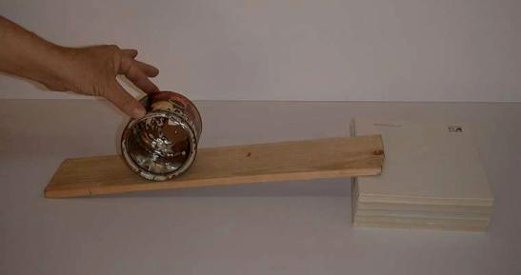

Τι παρατηρούμε:
Το κουτί κυλάει προς τον ...ανήφορο.

Εξήγηση:
Λόγω της θέσης στην οποία έχει τοποθετηθεί το κουτί, κυλώντας το κουτί προς τον ανήφορο, το κέντρο βάρος του κατεβαίνει.

